Syferruit 1
Gebruik die 1953-vertaling
Naam: _____________________________ Gemeente ______________________
Sluitingsdatum: 15 Julie 2001. Stuur aan Posbus 2008, Primrose, 1416.
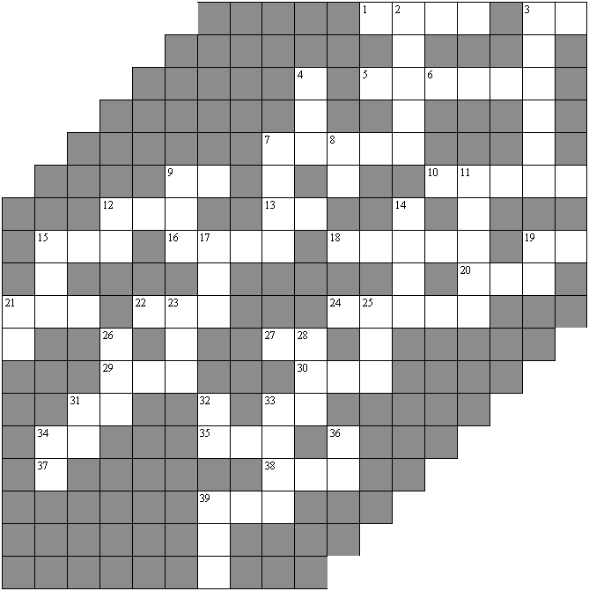

Leidrade:
 | Af: | Teks
1 | Die maksimum aantal vroue wat 'n man mag hê om vir 'n ouderling te kwalifiseer.
2 | Die rykste man onder al die kinders van die Ooste se lewende hawe.
3 | Meer as hierdie aantal mense het nie die onderskeid tussen hulle regter en linkerhande geken nie.
4 | Volgens die gesig van Daniël sal dit so lank neem om Jerusalem te herstel en op te bou
6 | Volgens hierdie afmetings is dit die waarde van "pi".
7 | Die aantal dae vanaf die afskaffing van die voortdurende offer totdat die ontsettende gruwel opgerig word.
8 | Soveel broers is op een klip vermoor.
9 | Die totale hoeveelheid houe wat die apostel van die Jode ontvang het omdat hy Christus verkondig het
10 | So diep (in el) het die kwartels rondom die laer gelê.
11 | Die aantal mense wat God doodgemaak het omdat hulle die ark bekyk het.
12 | Eli se ouderdom by sy afsterwe.
14 | Haar hals is so mooi soos die Dawidstoring waarin hierdie aantal skilde hang.
15 | Asaf se aantal sangers
17 | Die koopprys in sikkels silwer van Magpela
18 | Hierdie syfer se berekening het die matrose se vermoede bevestig dat hulle naby land kom.
19 | Hierdie aantal manne het verslete en geskeurde lappe om die toue gesit waarmee hulle die profeet uit die put getrek het.
21 | Die aantal stene op die borstas van die hoëpriester
23 | Die Here Jesus het aan hierdie groot aantal mense gelyk verskyn.
24 | Hierdie aantal van Saul se nageslag is deur die Gibeoniete opgehang
25 | Die hoeveelheid diere wat Jakob as geskenk aan Esau gestuur het.
26 | So oud het Noag geword.
28 | Wie verstand het, sal hierdie getal kan bereken.
31 | Die aantal letters in die Hebreeuse alfabet.
32 | Die Bybelboek waarin die Naam van die Here nie voorkom nie beklee hierdie plek in die ry van Bybelboeke
33 | Die aantal esels op Nehemia se inventaris
34 | Herodus die Grote het soveel jaar aan die tempel gebou.
36 | Benhadad het hierdie aantal kamele vir Elisa aangebied as konsultasiefooi.
39 | In hierdie Psalm raak Dawid in vervoering omdat hy so vreeslik wonderbaar is.
 | Dwars | Teks
1 | Die totale aantal hoofstukke in die Bybel.
3 | Die aantal byvroue van Dawid wat Absalom onteer het
5 | Onder die bewind van Dawid het hierdie aantal uitlanders in die land Israel gewoon.
7 | Korag was verantwoordelik vir hierdie aantal sterftes.
9 | Volgens hierdie aantal letters is dit die korste vers in die 1953 vertaling.
10 | Die lengte (in el) van die stuk land wat die Here deur Esegiël eis as offergawe.
12 | Sy ouderdom - 'n rekord tot op hede!
13 | Op hierdie ouderdom is Abraham besny
15 | Die aantal letters in die kortste hoofstuk van die Bybel.
16 | Die aantal voorwerpe van goud wat Nebukadnesar uit Jerusalem weggevoer het en in die huis van sy god gesit het.
18 | Salomo se ry- en trekperde het soveel krippe gehad.
19 | Die aantal jaar wat Dawid in Jerusalem regeer het.
20 | Hierdie aantal linkshandige manne kan op 'n haar slinger sonder om te mis.
21 | Isak se ouderdom
22 | Die aantal Bäalprofete is by die Kisonspruit geslag.
24 | Die Jode het soveel van hulle haters om die lewe gebring sonder dat hulle van die buit gevat het
27 | Die aantal soldate wat Petrus in die gevangenis moes bewaak
29 | Die aantal priesterrokke wat goewerneur Nehemia bygedra het tot die fonds.
30 | Hierdie aantal manne is met 'n osdrywerstok verslaan
31 | Soveel diere was nodig om Josef se geskenk aan sy vader te vervoer
33 | Die aantal direkte bloedverwante van Jakob wat na Egipte gegaan het.
34 | Na Elia se gebed het dit vir hierdie aantal maande nie gereën nie.
35 | Lameg se ouderdom
37 | In Jesaja se gesig het elke seraf soveel vlerke gehad.
38 | Dawid het hierdie aantal voorhuide van Filistyne gelewer as bruidsprys vir Miga.
39 | Josef se ouderdom

